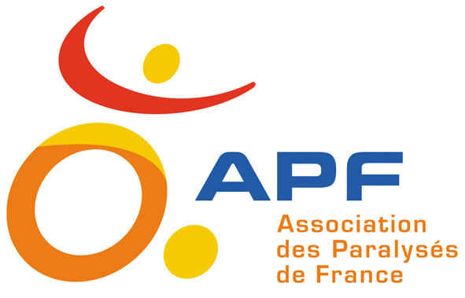
LES ATELIERS CULTURELS
Saison 2011-2012
 | LUNDI | MARDI | MERCREDI | JEUDI | VENDREDI
MATIN | Modélisme  [10h00-12h00] | Initiation  Langue Anglaise  [11h00-12h30] |  |  | Initiation  Langue Espagnole  [11h00-12h30]
APRES-MIDI | Informatique  [14h00-16h00] | Photographie  [14h00-16h00] | Peinture  Ciné-débat  (en alternance)  [14h00-17h00] |  | Informatique  [14h00-16h00]
Tous les ateliers ont lieu à la Délégation Départementale des Hauts-de-Seine 1 bis, avenue du Général Galliéni 92000 Nanterre
Tous les lundis [14h30-17h30] :
Atelier Théâtre/Danse à la Maison d’Accueil Spécialisée « Princesse Mathilde » à Neuilly-sur-Seine (44, avenue du Roule)
Pour toute inscription, veuillez prendre contact auprès de Denis MEYER au 01.41.91.74.05
Par souci d’organisation, nous vous demandons impérativement de nous prévenir en cas d’absence ou de retard,
sous peine d’être rayé de votre inscription aux ateliers.

